Tillsynsbegäran – information om höga naturvärden i avverkningsanmälan A 5730-2026 i Tierps kommun
Denna tillsynsbegäran behandlar höga naturvärden i avverkningsanmälan A 5730-2026 i Tierps kommun som inkom 2026-01-29 och omfattar 5,4 ha.
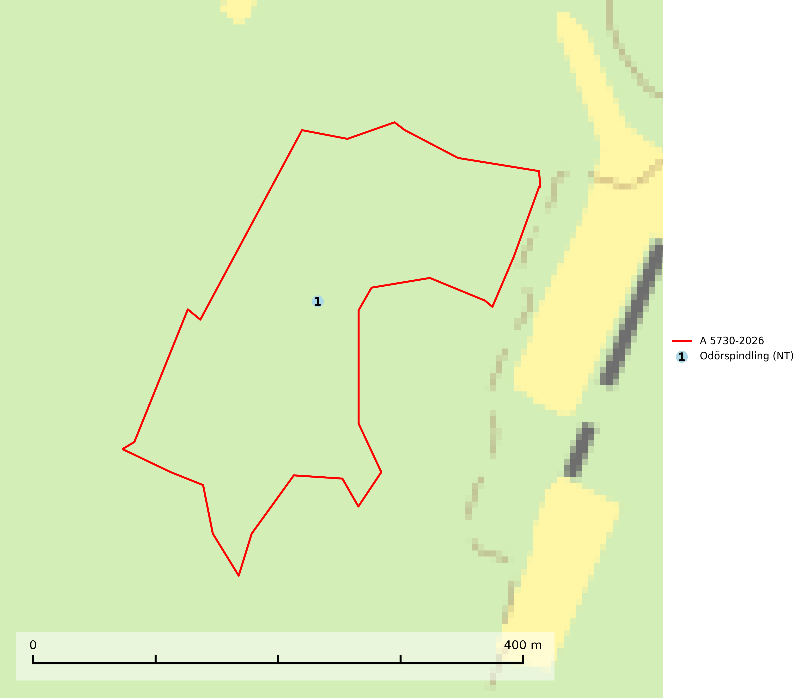
Figur 1. Fyndplatser för naturvårdsarter i avverkningsanmälan. Markörer utan svart kant är placerade på fyndplatsen. Markörer med svart kant är placerade vid sidan av fyndplatsen och har ett svart streck som visar fyndplatsens exakta position. Kartans mittpunktskoordinat är N 6713613, E 653302 i SWEREF 99 TM.
I avverkningsanmälan finns fynd av 1 naturvårdsarter, varav 1 är rödlistad: odörspindling (NT). Se Figur 1.

Tillsynsbegäran
Vi begär härmed att Skogsstyrelsen fattar beslut enligt miljöbalken som säkerställer att skogens höga naturvärden bevaras samt att EU-lagstiftning efterlevs och att artskyddsbrott förhindras.
Vi önskar även ta del av de ställningstaganden och beslut som myndigheten meddelar till följd av aktuell avverkningsanmälan och föreningens inlaga (se 34 § förvaltningslagen).

Naturvårdsarter och fridlysta arter
Nedan följer beskrivningar av de naturvårdsarter och fridlysta arter som har sina livsmiljöer och växtplatser i den avverkningsanmälda skogen. De påträffade naturvårdsarterna är ett tydligt kvitto på att det rör sig om en skog med höga naturvärden.
Odörspindling (NT) bildar mykorrhiza med gran och tall i örtrik kalkbarrskog. Den uppträder huvudsakligen i äldre barrskogar så kallade ”bondeskogar” med en lång trädkontinuitet. Minskningstakten uppgår till 15 % inom 50 år och bedöms vara nära gränsvärdet för Sårbar (VU). (A2c+3c+4c). Virkesrika, äldre barrskogar med hög bonitet, på bättre jordar är en bristvara i befintliga, skyddade områden i Sverige och fler örtrika barrskogar med trädkontinuitet måste skyddas i större utsträckning än vad som tidigare gjorts. Områden med odörspindling bör inte gallras eller plockhuggas om inte huggningen efterföljs av skogsbete (SLU Artdatabanken, 2024).

